Mise en place d’un serveur samba multi-utilisateurs avec réplication sur un vlan distant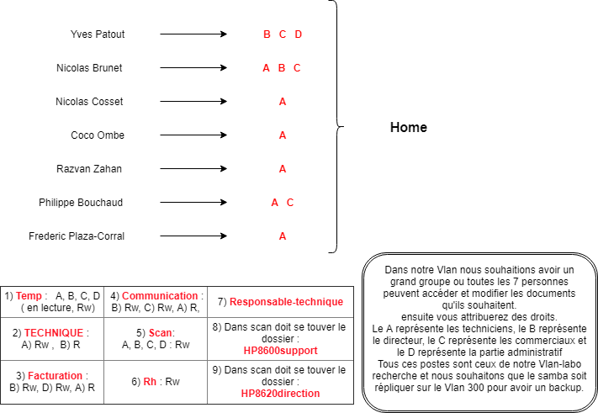
Pour répondre à ce besoin nous allons utiliser le contexte GSB vu lors de mes deux années de BTS Sio.
Le but est donc de créer les différents groupes mais on ne doit pas les voir avec les différentes personnes affectées à ce groupe.
Ensuite il faudra que je crée un groupe « samba » dans lequel je mettrais tous les répertoires avec les droits a qui m’ont été donne et que je dois assigner à chaque groupe.

Pour commencer je suis aller sur promox afin de créér un container avec debian 9 qui aura comme numéro le 158.
Vu que le samba doit se trouver dans le Vlan Labo-recherche, je l’ai donc placé dans le Vlan 70 en y faisant ces configurations :

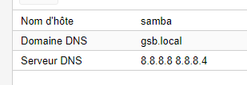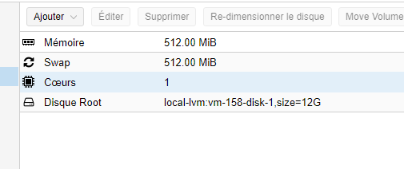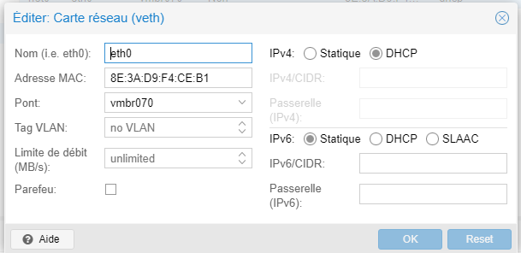
J’ai choisi une configuration Ipv4 en DHCP car le Vlan possède déjà un DHCP qui me forunira une adresse.
Le container configuré, je le lance et je vérifie qu’une adresse me soit bien attribué grace a la commande : ip a.
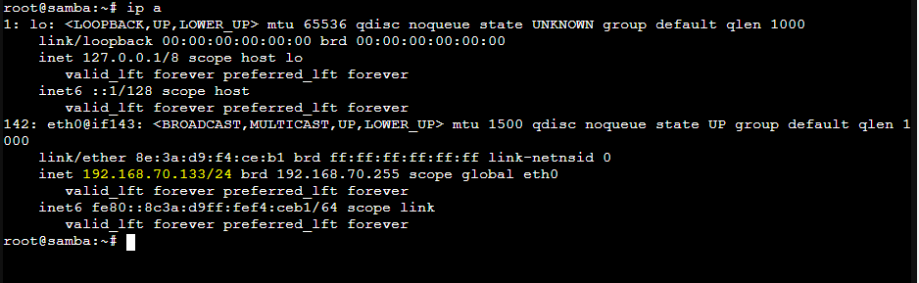
Une adresse nous est bien attribué et nous faisons un ping afin d’etre sur que la connexion marche bien :
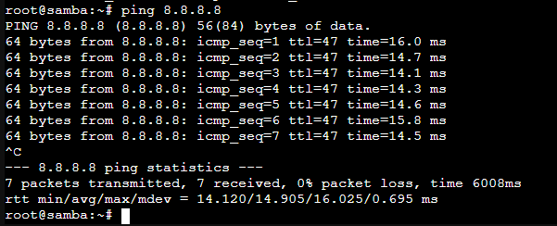
Tout fonctionne correctement donc nous pouvons commencer le samba.
Pour installer samba on utilise la commande : apt-install samba
Le samba est donc installé correctement et on peut donc commencer la création du groupe avec les utilisateurs et leurs différents droits.
Je me situe dans le dossier home grace a la commande cd /home.
Maintenant je crée le groupe samba grace a la commande : groupadd samba.
Après avoir crée ce groupe je peux enfin créer tous les différents répertoires grace a la commande mkdir :
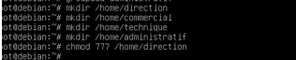
Ces commandes permettent de me créer etous les repertoires et je tape chmod 777 pour tous les repertoires afin qu’ils n’y aient pour le moment aucun droit.
Tous les répertoires sont maintenant créér et donc je créer les utilisateurs grace a la commande :
useradd -m -g nom_du_groupe nom_utilisateur
Cette commande nous permet de créer nos 7 tulisateurs et vu que l’on souhaite leur metttre un mot de passe on tape la commande suivante :
smbpasswd -a nom_utilisateur
Cettte commande nous demande de rajouter un mot de passe et on doit le rentrer deux fois afin de bien le valider.
Afin de vérifier si tous les utilisateurs et les répertoires ont bien été crééer on tape la comande ls dans le cd/home.
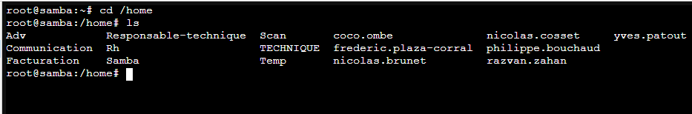
On vérifie le tableau du dessus et on voit que tous a été correctement créer.
Il est maintenant tant d’attribuer les droits a tous les utilisateurs en fonction du tableau donné.
Pour se faire on tape la commande cd/etc/samba on fait un ls et on fait un nano dans le fichier smb.conf :
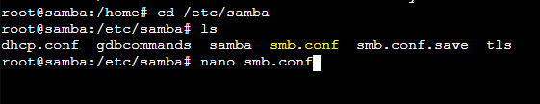
Dans un smb.conf plusieurs paramètres sont a donnés :
- Path : qui donne le chemin ou se trouve le répertoire.
- Comment : qui est le commentaire que l’on souhaite mettre.
- Valid users : qui sont les utilisateurs pouvant accéder au répertoires.
- Admin users : qui sont les personnes qui ont les droits administrateurs.
- Write list : qui sont les personnes pouvant écrire dans le répertoire.
- Browseable : qui permet d’afficher si oui ou non nous voulons voir le dossier.
- Read only : qui permet de dire si la personne peut juste lire les doccuments et donc ne pas les modifiers.
- Writable : qui permet de créer son documents dans le répertoire.
Après aoir montré tous ces paramètre je dois les appliquer selon le tableau données pour chaque répertoires que je vais vous mettre ci-dessous.
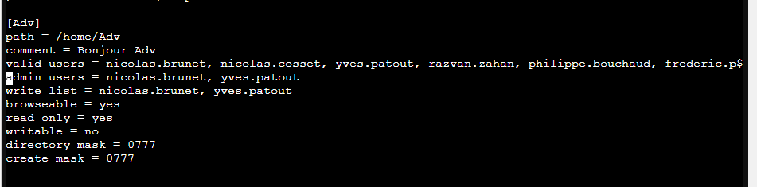
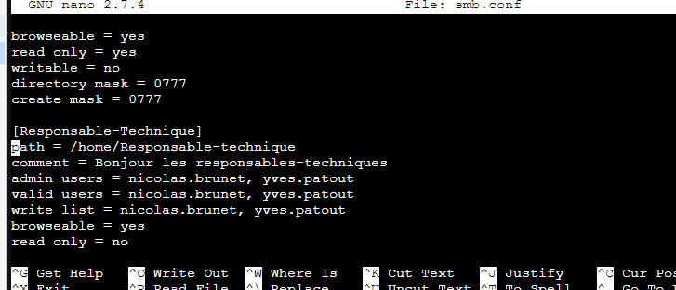
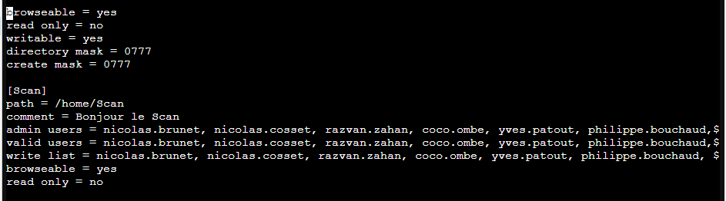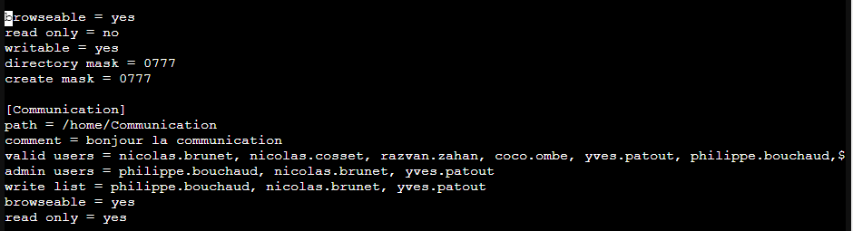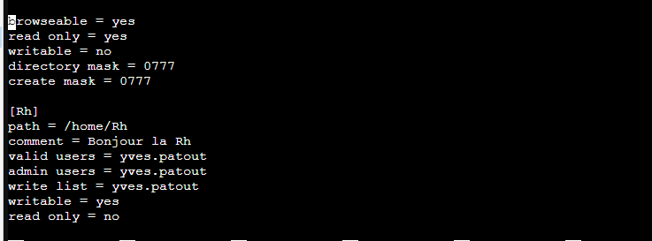
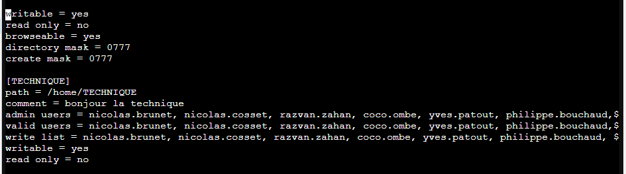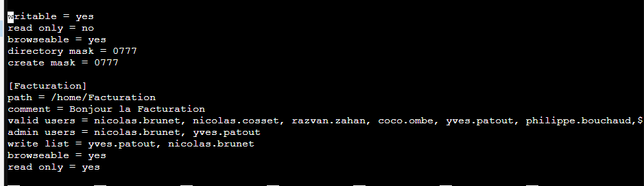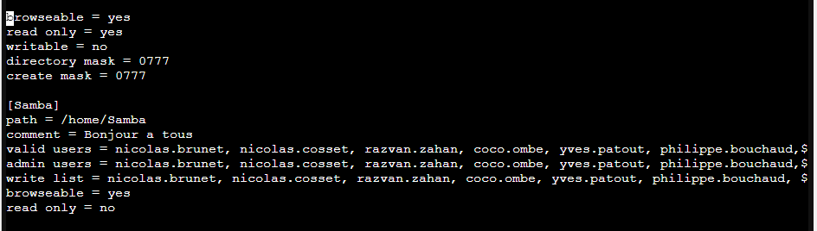
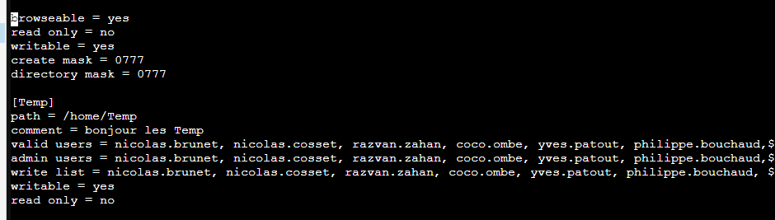

Tous mes répertoires avec leurs différents droits ont donc maitenant été créer et il faut donc vérifié :
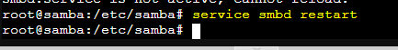
Cette commande va permttre de rafraichier le fichier et donc de prendre en compte les modifications.
Avant de vérifier si tout marche, on va faire une sauvegarde du fichier smb.conf grace a la commande :
cp /etc/samba/smb.conf /etc/samba/smb.conf.save
On a donc une sauvegarde au cas ou il y ait un problème sur le premier fichier.
On fait donc un ip a afin de trouver l’adresse que l’on doit trouver pour accéder a notre samba
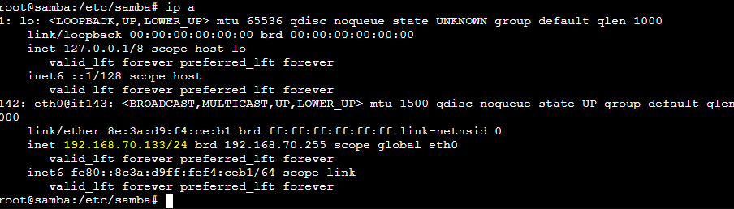
On va donc dans l’explorateur de fichier dans réseau et on tape : \\192.168.70.133 afin de voir si tous a été bien créer.
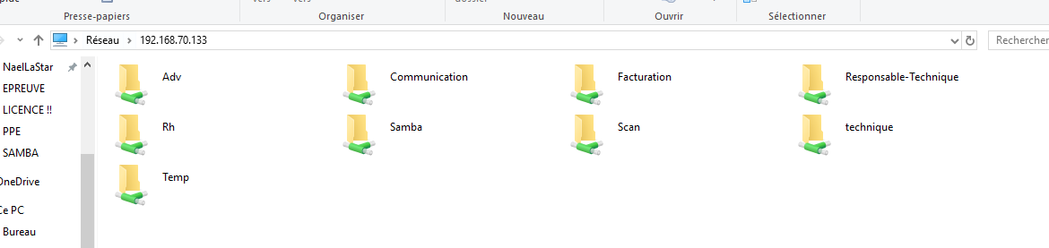
On remarque que tous nos dossiers ont bien été créée et donc on teste les droits pour chauqe personnes : je vais vous montrer avec une personne pour vous montrer que cela fonctionne.
Pour se connecter on fait : prénom.nom et le mot de passe et Devop6.net
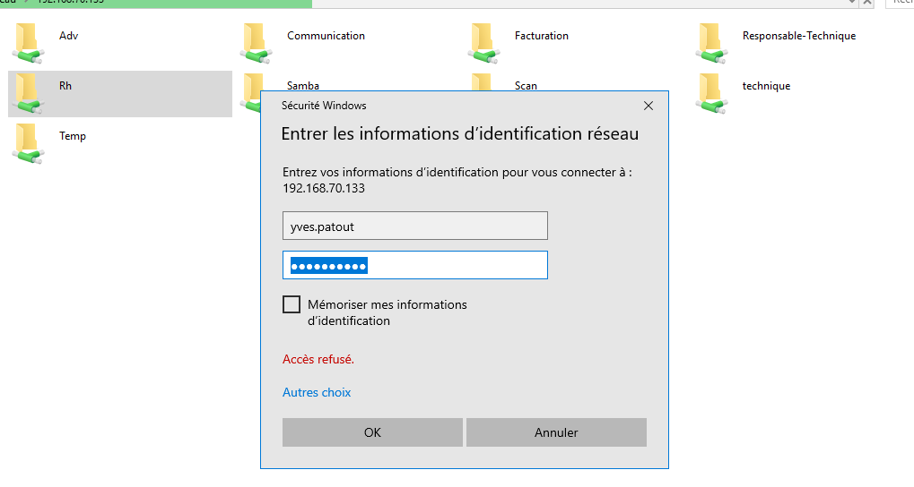
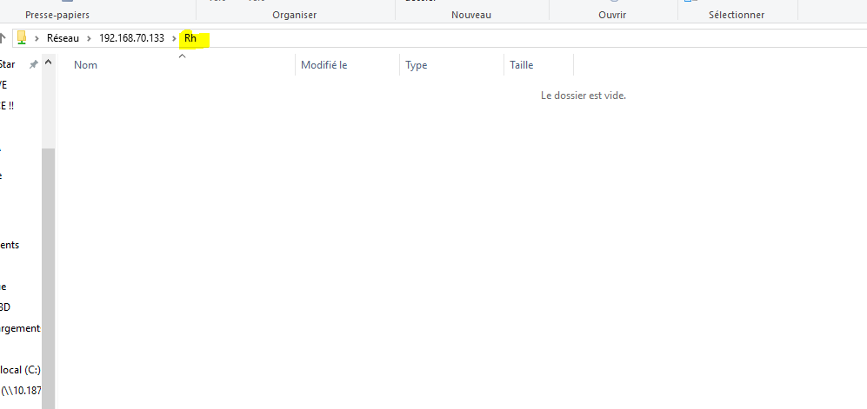
On remarque qu’on a bien pu accéder au répetoire et donc que cela fonctionne.
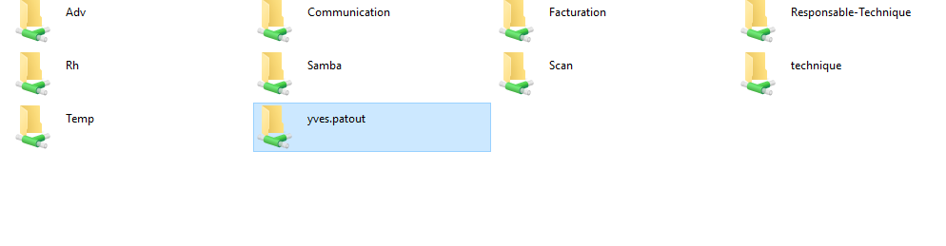
Comme voulu cela a aussi créer un répertoire personnel ou seul lui peut y accer et faire ce qu’il souhaite.
Si on n’avait pas les droits pour accéder a un répertoire, cela nous aurait afficher :

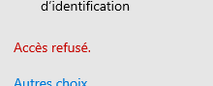

Après avoir vérifier que tout fonctionne et avoir mis tous les droits, il faut répliquer le samba.
Pour ce faire, je vais créer un deuxième container debian 9 afin de pouvoir réinstaller un nouveau samba et donc de répliquer les données.
Cette fois ci le samba se situera sur le vlan 300.
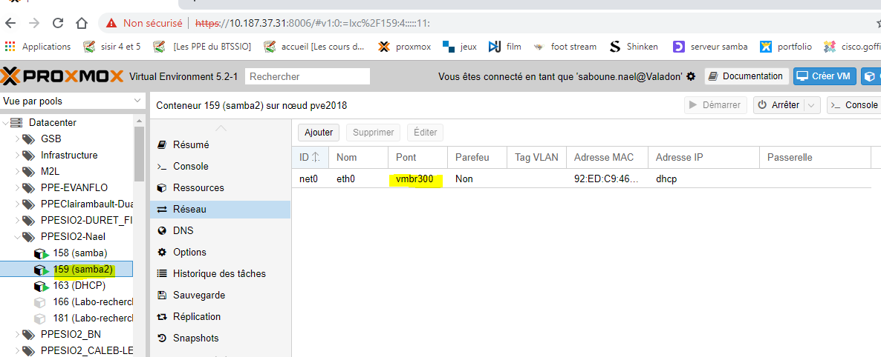
On voit ici que le container et le numéro 159 et que je me situe bien sur le vlan 300.

Comme pour le premier samba je retape la commande apt install samba afin de l’installer sur celui-ci aussi.
Pour répliquer le samba vers le samba 2, on m’a conseillé d’utiler rsync.
Rsync est un logiciel libre de synchronisation de fichiers, distribué sous licence GNU GPL.
Pour synchroniser les fichiers je fais la commande :
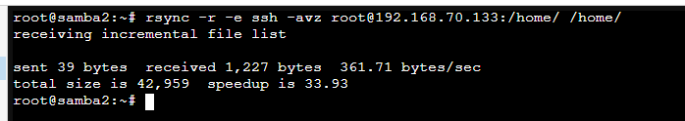
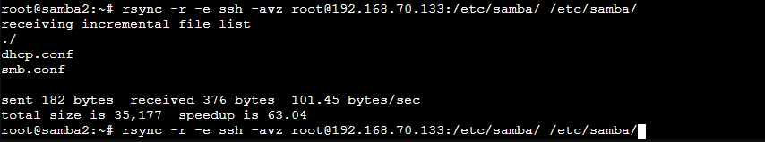
Après ce rsync toutes les données sont copiés.
On fait donc un testparm pour voir si tout fonctionne
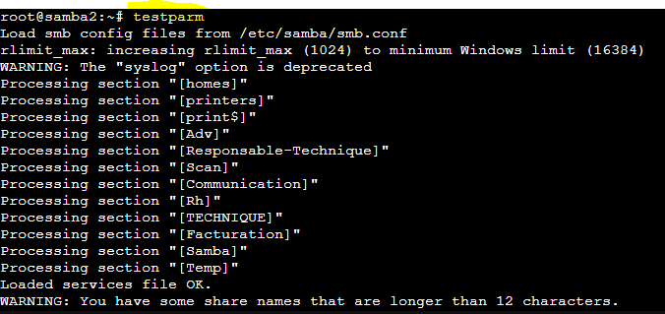
On voit que tout est bon donc on fais un ip a pour vérifier si le samba apparait sur une interface.
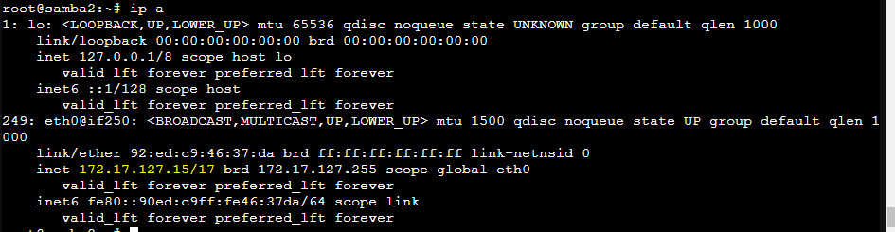
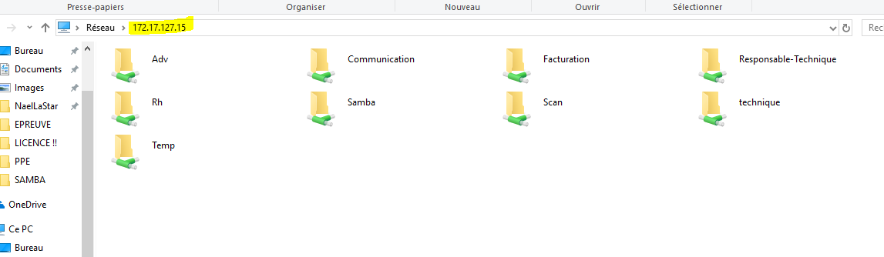
Tout a été copié et tous les droits fonctionne et donc le serveur samba est donc crées avec son serveur de synchronisation.
Tout fonctionne donc !!

